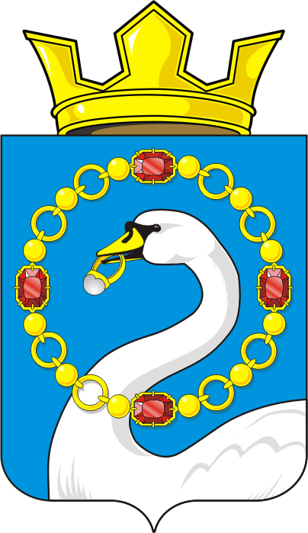

АДМИНИСТРАЦИЯ НИКОЛАЕВСКОГО СЕЛЬСОВЕТА САРАКТАШСКОГО РАЙОНА ОРЕНБУРГСКОЙ ОБЛАСТИ
П О С Т А Н О В Л Е Н И Е
_________________________________________________________________________________________________________
24.06.2019 года с. Николаевка № 33-п

О внесение изменений и дополнений в постановление № 57-п от 29.06.2012 и в Положения о порядке применения взысканий, предусмотренных статьями 14.1., 15 и 27 Федерального закона от 02.03.2007 № 25-ФЗ «О муниципальной службе в Российской Федерации», за несоблюдение ограничений и запретов, требований о предотвращении или об урегулировании конфликта интересов и неисполнение обязанностей, установленных в целях противодействия коррупции

В соответствии с Федеральным законом от 25.12.2008 № 273-ФЗ «О противодействии коррупции», Федеральным законом от 02.03.2007 № 25-ФЗ «О муниципальной службе в Российской Федерации», Законом Оренбургской области от 10.10.2007 № 1611/339-1У-ОЗ «О муниципальной службе в Оренбургской области», рассмотрев экспертное заключение Государственно-правового управления аппарата Правительства и Губернатора Оренбургской области:

1. Внести в постановление администрации Николаевского сельсовета № 57-п от 29.06.2012 изменения , изложив пункт 2 в следующей редакции:
«2. Настоящее постановление вступает в силу после дня его обнародования и подлежит размещению на официальном сайте администрации Николаевского сельсовета.»

2. Внести изменения и дополнения в «Положение о порядке применения взысканий, предусмотренных статьями 14.1., 15 и 27 Федерального закона от 02.032.2007 № 25-ФЗ «О муниципальной службе в Российской Федерации» за несоблюдение ограничений и запретов, требований о предотвращении или об урегулировании конфликта интересов и неисполнение обязанностей, установленных в целях противодействия коррупции», утвержденное постановлением администрации Николаевского сельсовета №57-п от 29.06.2012, изменения и дополнения согласно приложения.

3. Настоящее постановление вступает в силу после дня его обнародования и подлежит размещению на официальном сайте администрации Николаевского сельсовета.

4. Контроль за исполнением настоящего постановления возложить на заместителя главы администрации Захарову А.А.

Глава администрации С.Н.Дудко

Разослано: | в дело, Государственно-правовому управлению аппарата Правительства и Губернатора Оренбургской области

Приложение
к постановлению администрации Николаевского сельсовета
от 24.06.2019 № 33-п

Изменения и дополнения в «Положение о порядке применения взысканий, предусмотренных статьями 14.1., 15 и 27 Федерального закона от 02.03.2007 № 25-ФЗ «О муниципальной службе в Российской Федерации» за несоблюдение ограничений и запретов, требований о предотвращении или об урегулировании конфликта интересов и неисполнение обязанностей, установленных в целях противодействия коррупции»

1. В пункт 1 после слов «муниципальных служащих» добавить слово «Администрации».

2. Пункт 7 дополнить подпунктом 2.1. следующего содержания:
«2.1) доклада подразделений кадровой службы соответствующего муниципального органа по профилактике коррупционных и иных правонарушений о совершении коррупционного правонарушения , в котором излагаются фактические обстоятельства его совершения, и письменного объяснения муниципального служащего только с его согласия и при условии признания им факта совершения коррупционного правонарушения ( за исключением применения взыскания в виде увольнения в связи с утратой доверия)».

3. В пункте 9, 10 после слов «Федерального закона» дополнить словами «от 02 марта 2007 года N 25-ФЗ».

